
Oddział Miejski
Polskie Towarzystwa Turystyczno-Krajoznawcze
Biuro czynne: wtorek i czwartek 16.00 – 18.00
41-700 Ruda Śląska Janasa 21
Tel.32 248 67 48 www.rudaslaska.pttk.pl email stan14@op.pl
-----------------------------------------------------------------------------------------------------
8.03.2014

Kraków, Szaflary
Wyjazd z Rudy Śląskiej godz. 8⁰⁰

Przejazd do Krakowa - Łagiewnik: zwiedzanie Sanktuarium Bożego Miłosierdzia i Sanktuarium JANA Pawła II
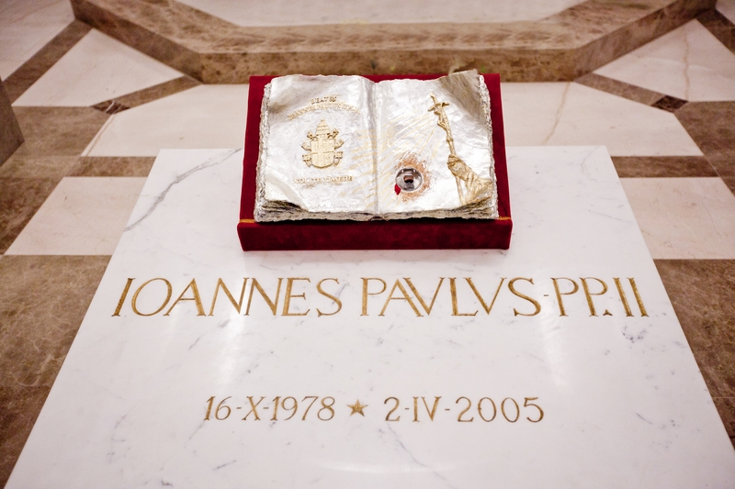
Kaplica zakonna Zgromadzenia Sióstr Matki Bożej Miłosierdzia, w której są łaskami słynący obraz Jezusa Miłosiernego i relikwie św. Faustyny , została wpisana na listę sanktuariów przez kard. Karola Wojtyłę już w 1968 r.
11 czerwca 2011 r. ks. kard. Stanisław Dziwisz uroczyście erygował Sanktuarium Błogosławionego Jana Pawła II w krakowskich Łagiewnikach. Tego dnia relikwie Ojca Świętego wprowadzono procesyjnie do Kościoła Relikwii w Centrum „Nie lękajcie się!”. Dolna część świątyni została poświęcona oraz dedykowana Błogosławionemu Papieżowi Polakowi.
Przejazd do Szaflar, pobyt na kąpielisku termalnym
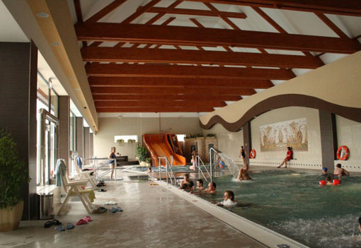
Temperatura wody w basenach utrzymywana jest w zakresie od 30°C do 38°C. Baseny termalne o łącznej powierzchni 970 m2 wyposażone są w różnorodne urządzenia do hydromasażu takie jak: bicze wodne, ławki do masażu wodnego, leżanki i ławki do masażu powietrznego, jeżyki i gejzery wodne oraz urządzenia do masażu karku wąskim i szerokim strumieniem wody.

Wyjazd z Szaflar ok. godz. 16.00

Świadczenia:
Przejazd autokarem, opłaty drogowe i parkingowe
Obsługa pilota na trasie
ubezpieczenie
koszt wycieczki 55 zł
dla członków PTTK i młodzieży szkolnej 50 zł

koszt wycieczki nie obejmuje wstępu do zwiedzanych obiektów /zniżki dla emerytów i młodzieży/i opłatyza pobyt w kąpielisku

Zapisy wraz z wpłatą od uczestnika przy zgłoszeniu.
Rezerwacja telefoniczna ważna tylko 7 dni

